Speliers-Concrete gestalten…

Gedicht van de Week
week 19- 2014
www.arspoetica.nl

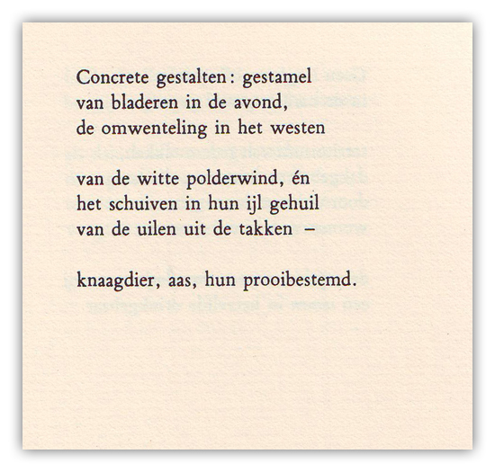

Deze week weer eens een minder bekende dichter. Het betreft Hedwig Speliers (pseudoniem van Edwig Nestor Leon) een Vlaams dichter geboren in 1935.
Hij heeft De ongeleefde lijnen van ons lichaam, of Het metaforische denken (1975-1976) gepubliceerd over de theorie van het dichten waarin hij aanduidt hoe zijn en andere gedichten verstaan dienen te worden. Hierin probeert hij tot een objectieve benadering te komen van het dichten.
In zijn poëzie is dit terug te vinden die vaak gekunsteld en hermetisch aandoet. Het verbaast niet dat hij een bewonderaar is van Hans Faverey, ook een niet makkelijk toegankelijk dichter.
Met Herman de Coninck heeft Speliers een vinnige polemiek gehad over de opvattingen over poëzie. De Coninck is weinig complimenteus en noemt hem ‘le syntaxier flamand’ in het essay over hem met de duidelijke titel “Een uroloog die niet kan pissen”.(1987)
Het gedicht van de week is beter toegankelijk dan zijn meeste gedichten. Het is afkomstig uit de bundel “Van het wolkje af” uit 1980. Twee wetenschappers geven een motto bij deze bundel. Zowel de personen als de tekst sluiten aan bij het bovenstaande over Speliers gezegd.

Het is de wereld der woorden die de wereld der dingen schept. (Jacques Lacan, Frans psychoanalyticus)
Elke taal kan worden beschouwd als een bijzondere relatie tussen klank en betekenis.(Noam Chomsky, Amerikaans taalkundige)

